Дурнєв Даниїл Максимович, КІТ-120а

Лабораторная работа №7

Функции

Задача №2 на отлично с лабораторной работы №5 и задача №7 на удовлетворительно с лабораторной работы №6

1. Подключены библиотеки stddef.h и string.h.

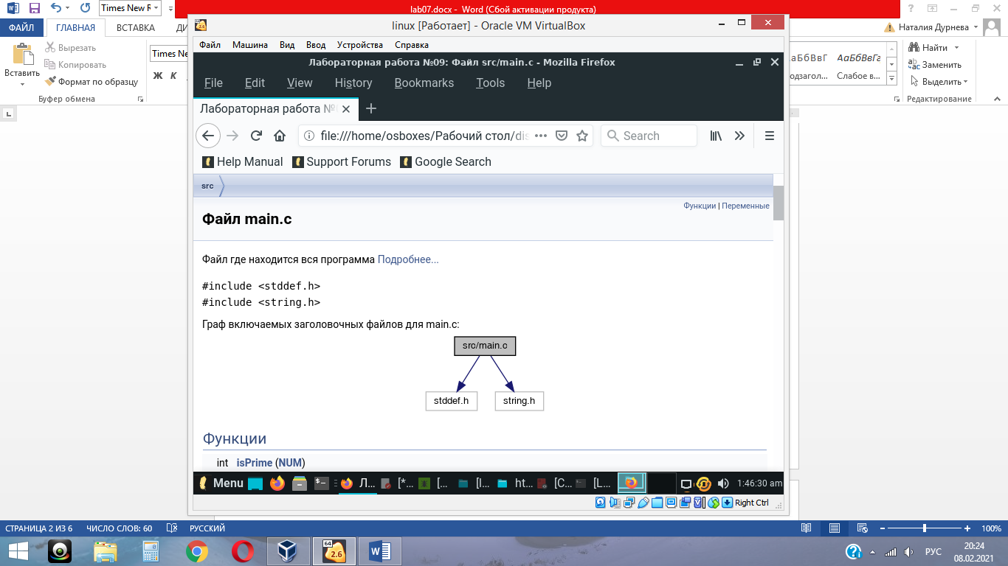

2. Зделаны функции isPrime и count_vowels для этих 2 заданий.

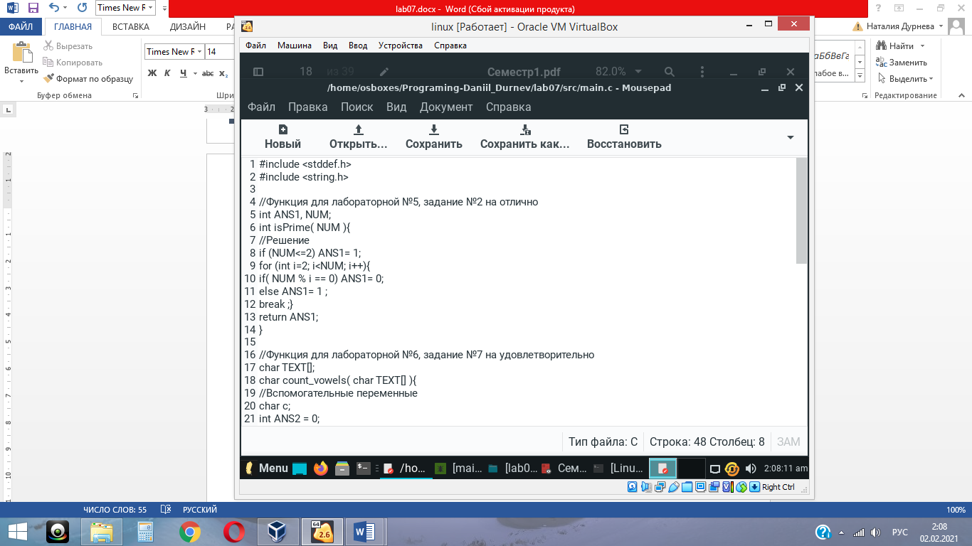

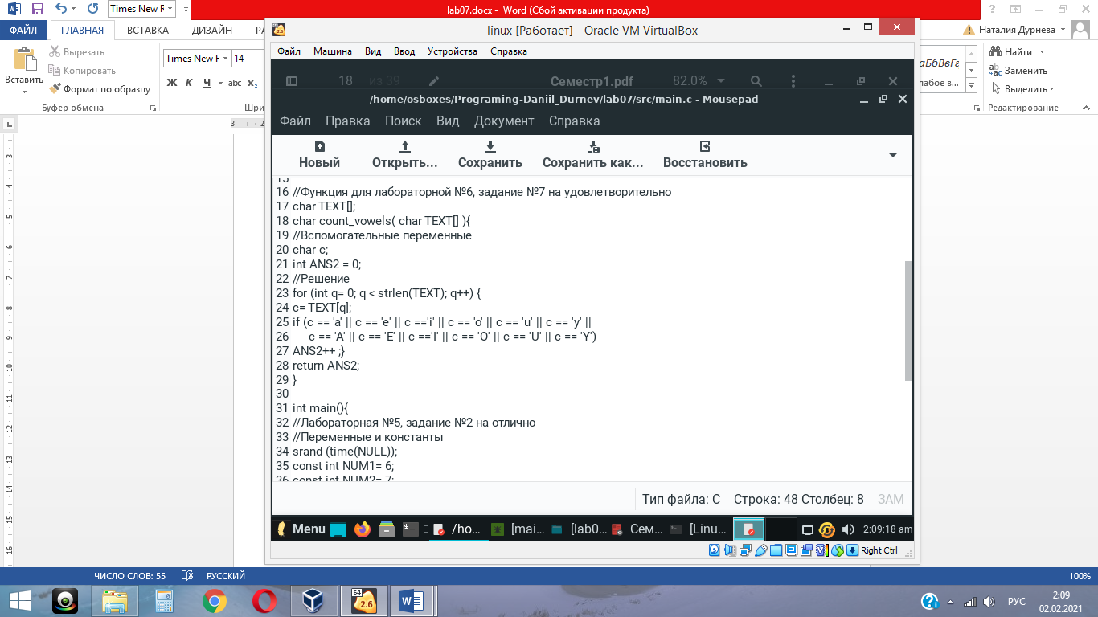

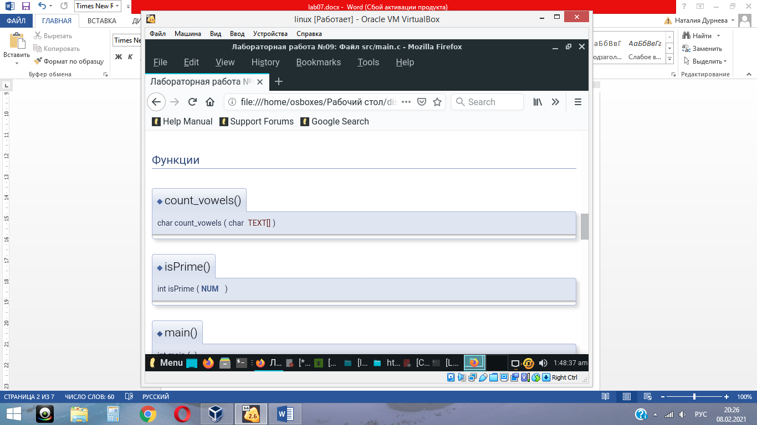

Блок-схемы алгоритмов:

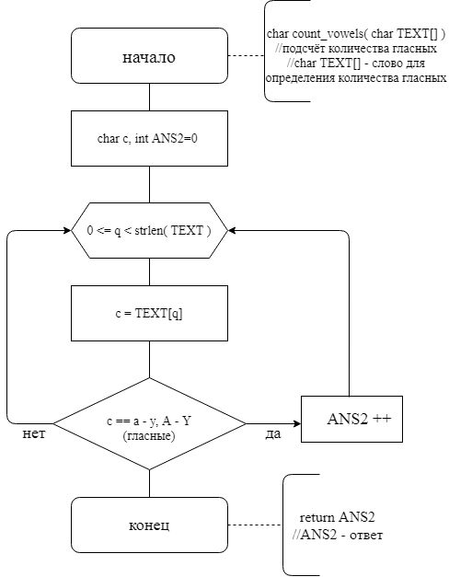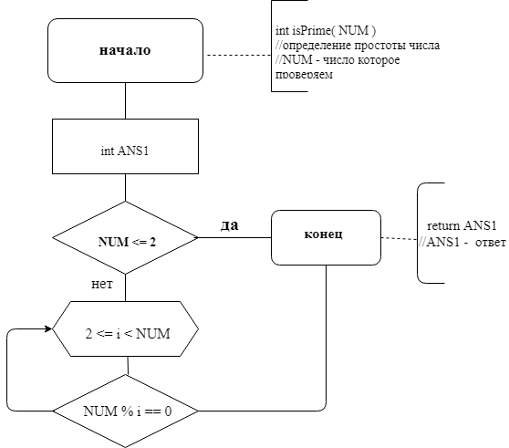

3.Зделана функция main в которой мы получаем результаты путем объявления уже ранее зделаных функций

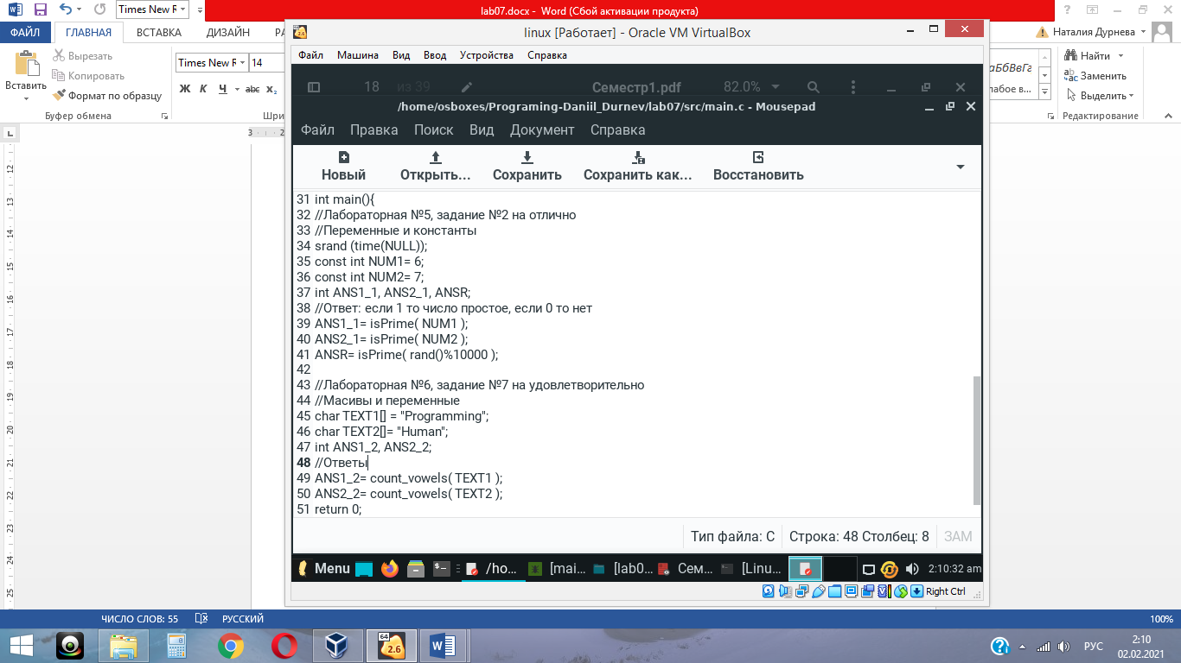

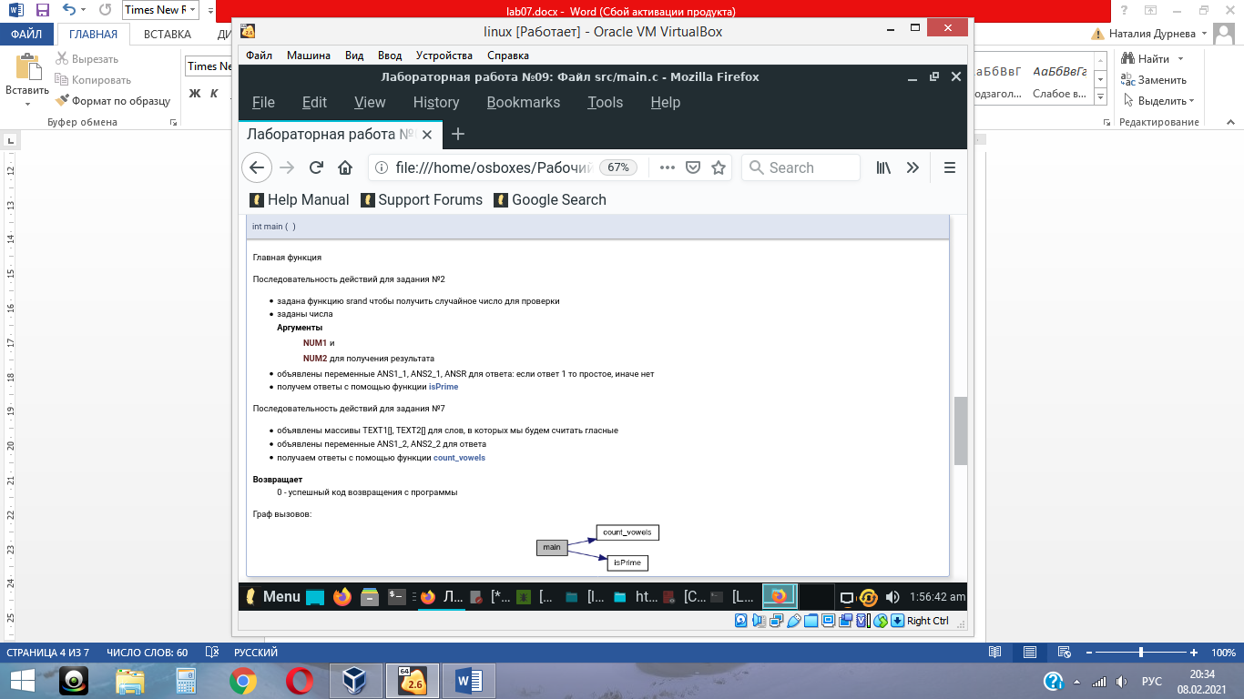

Блок-схемы алгоритмов:

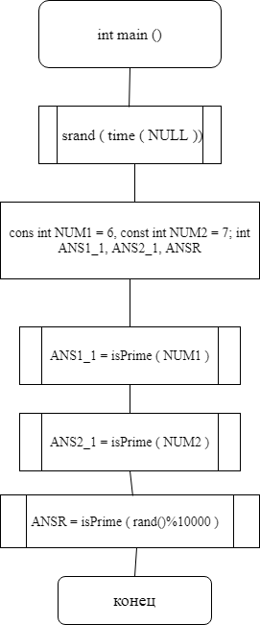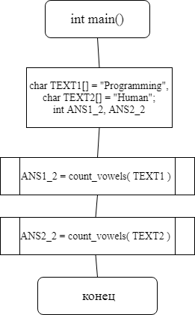

Результат:

